PSI-5796 Algoritmos para Processamento e Análise de Imagens
Segundo período de 2005 2º exercício-programa Prof. Hae
Data de entrega: 01/agosto/2005 até 24:00 horas (segunda-feira).

Obs. 1: Os exercícios-programas devem ser resolvidos individualmente. Não serão aceitos EPs em grupo nem EPs iguais.
Obs. 2: Cada dia de atraso acarreta uma perda de 1 ponto no exercício.
Obs. 3: Procure enviar um único email para entregar o seu EP. Se você enviar dois ou mais emails, será considerado somente o email enviado por último.

Faça um programa C/C++ “ep2.cpp” que, dada uma imagem em níveis de cinza forma?.tga com círculos e retângulos cria duas imagens binárias circ?.bmp e retg?.bmp contendo respectivamente somente círculos e somente retângulos. O comando-exemplo abaixo

>EP2 forma1.tga circ1.bmp retg1.bmp

deve ler forma1.tga e gerar circ1.bmp e retg1.bmp.

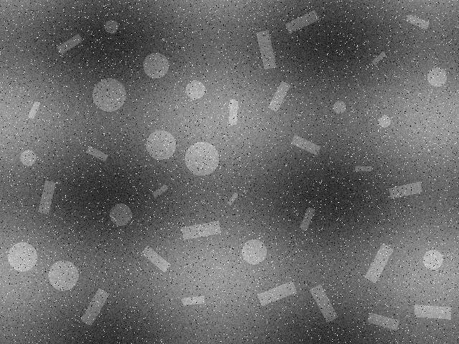  forma1.tga | 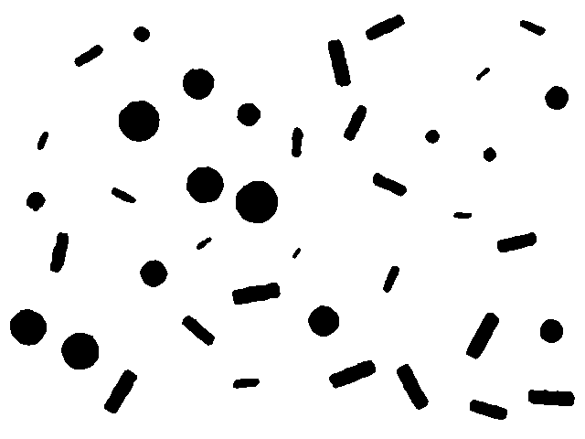  binar1.bmp
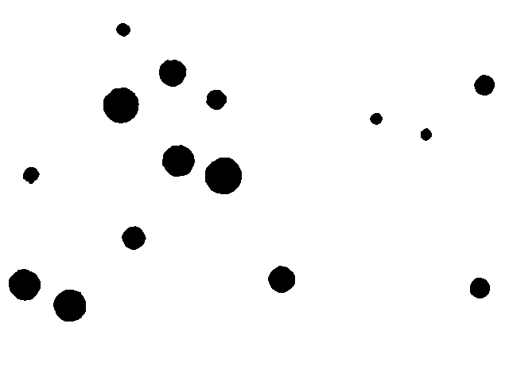  circ1.bmp |   retg1.bmp

Obs. 1: Pode usar (ou não) a biblioteca-IMG e os programas prontos do sistema-IMG (por exemplo, através do comando “system”).

Obs. 2: Teste o seu programa para as imagens forma?.tga:
http://www.lps.usp.br/~hae/psi5796-05/ep2/forma1.tga
http://www.lps.usp.br/~hae/psi5796-05/ep2/forma2.tga
http://www.lps.usp.br/~hae/psi5796-05/ep2/forma3.tga

Obs. 3: As imagens forma?.tga têm dimensões 640×480; o fundo da imagem varia suavemente de tonalidade; as figuras tiveram em média o valor 38 somado à tonalidade de fundo; as imagens têm ruído gaussiano aditivo e ruído impulsivo (sal-e-pimenta); as figuras não se sobrepõe nem se encostam nas bordas; os círculos podem ter raios entre 8 a 24 pixels; os retângulos podem ter lado menor de 6 a 18 pixels, lado maior 3 vezes maior que o lado menor e podem estar rotacionados em qualquer ângulo.
Obs. 4: Entregue os arquivos fonte (cpp); executável (exe); e os arquivos circ?.bmp e retg?.bmp obtidos executando o seu programa. Entregue também um documento PDF (Acrobat) ou DOC (MS-Word) explicando o método que você implementou.
Obs. 5: Compacte todos os arquivos como SeuNome_Sobrenome.ZIP e envie um email colocando como assunto “PSI-5796 EP3” para:
- hae@lps.usp.br

